Приключения Незнайки

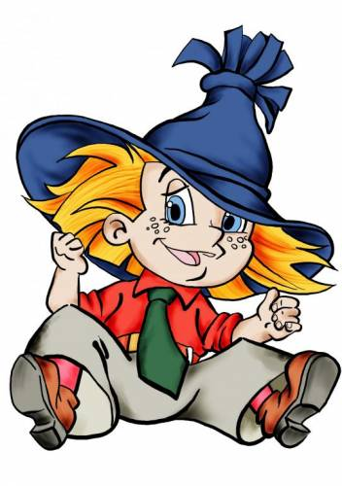

Автор учитель-логопед:
Клёчкина К.В.
МБДОУ «Детский сад 31»

Артикуляционная гимнастика для группы шипящих звуков
[ш, ж, ч, щ].
В одном сказочном городе жили коротышки. Но самым известным среди них был малыш, по имени Незнайка. Его прозвали Незнайкой за то, что он ничего не знал. Если Незнайка брался за какое-нибудь дело, то делал его не так, как надо, и все у него получалось шиворот-навыворот. Но он очень хотел чему-нибудь научиться.
И вот однажды, Незнайка решил стать поэтом, и начал писать стихи. Ему было очень тяжело, и поэтому он часто отдыхал.
1и 2 упражнения. «Незнайка пишет стихи» - «Наказать непослушный язык» и «Сделать язык широким»
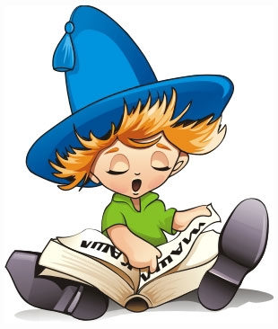
Незнайкины стихи не понравились другим коротышкам, и он решил помочь Знайке запустить воздушный шар.
3 упражнение. «Незнайка запускает воздушный шар» - «Чашка»
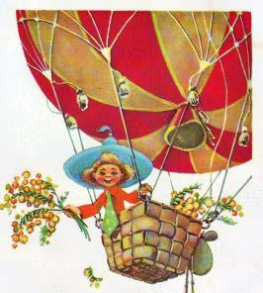
Наконец шар наполнили теплым воздухом. Шар плавно поднялся кверху. Все захлопали в ладоши, стали подбрасывать кверху шляпы. Шар между тем поднимался все выше и выше.
4 упражнение. «Воздушный шар незнайки улетел» - «Грибок»
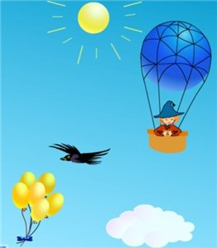
Когда коротышки вернулись из путешествия, Незнайка решил стать музыкантом. Он спросил у Гусли трубу и начал играть.
5 упражнение. «Незнайка играет на трубе» - «Кто дальше загонит мяч?»
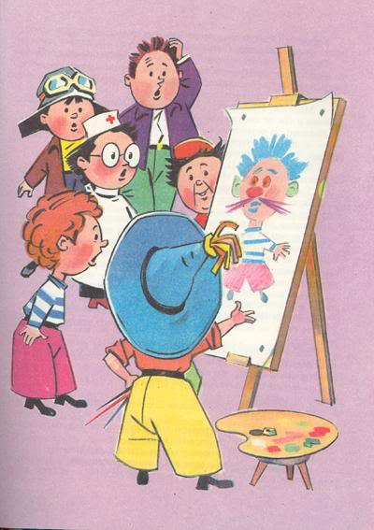
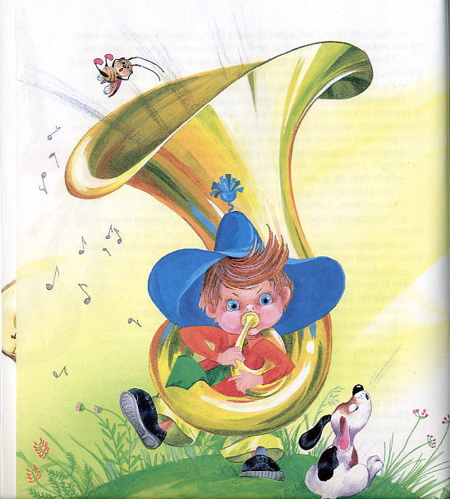
Незнайкина музыка была очень громкой и мешала другим коротышкам, поэтому он решил сделаться художником, чтобы никому не мешать. Он взял у Тюбика краски и кисточки и начал рисовать.
6 и 7 упражнения. «Незнайка художник» - «Вкусное варенье», «Маляр»
Незнайка рисовал, рисовал и устал. Ему не понравилось быть художником. Он взял в руки балалайку и начал петь весёлые песенки.

8 упражнение. «Незнайка поёт песни» - «Гармошка»
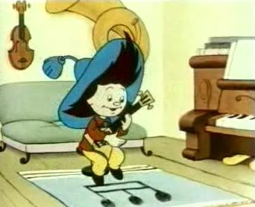
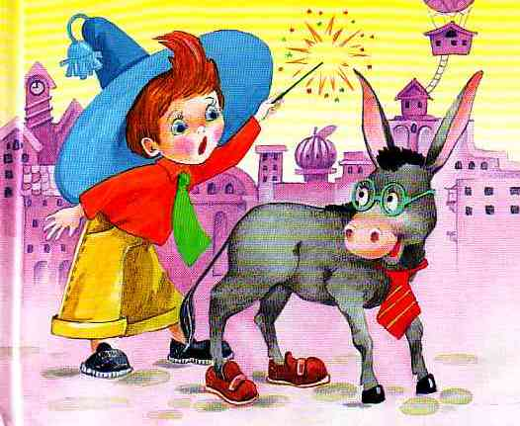
Пел он, пел целый день, и надоело ему петь. Коротышки его уже не слушали. Тогда Незнайка решил всех удивить, научиться волшебству. У него был друг волшебник, который дал ему волшебную палочку. И Незнайка начал колдовать.
9 упражнение. «Незнайка учится волшебству» - «Фокус».
Вот так Незнайка учился быть музыкантом, художником, поэтом, волшебником.

